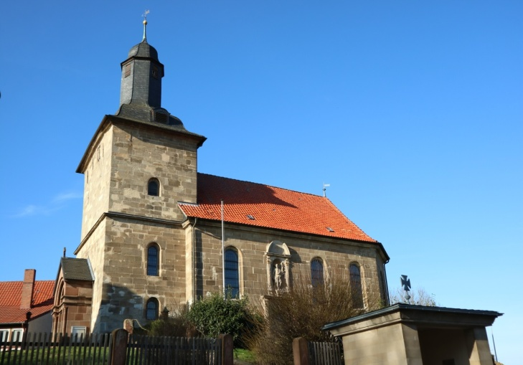

Einladung zum Bastelnachmittag in Immingerode

Samstag, den 2. September
von 14.00 bis 16.00 Uhr

Liebe Kinder!

Unsere Immingeröder Kirche feiert in diesem Jahr
300-jähriges Jubiläum der Grundsteinlegung.

Wir basteln mit euch Engel und Sterne aus den Seiten der alten Gotteslob-Bücher. Außerdem backen wir Waffelkuchen und wollen zusammen mit euch einen schönen Nachmittag verbringen. Als Abschluss lassen wir Luftballons fliegen. Der am weitesten gereiste Ballon wird prämiert.

Um 17.00 Uhr findet der Jugendgottesdienst als Abschluss unserer Festwoche statt. Ihr könnt gern daran teilnehmen.
Anmeldung bis zum 24. August 2017 bei
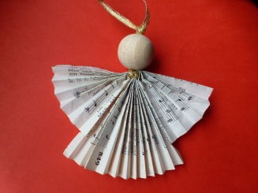
Melanie Scholz, Tel. 84 19 699 oder
Marie-Theres Rathswohl, Tel. 66 36

Der Kirchengemeinderat
Kath. Kirche St. Johannes Baptist
Immingerode

